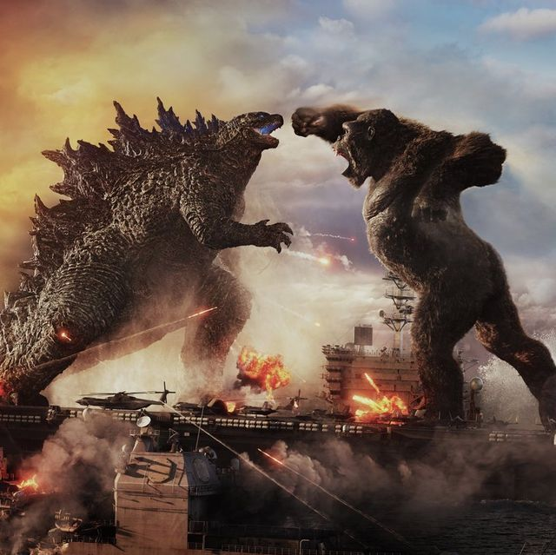
三年四班功課表
星期  節 | 星期一 | 星期二 | 星期三 | 星期四 | 星期五
第一節  08:45~09:25 | 體育課 | 藝術課 | 國語課 | 國語課 | 國語課
第二節09:35~10:15 | 數學課 | 藝術課 | 電腦課 | 閱讀課 | 音樂課
第三節09:35~10:15 | 自然課 | 本土語課 | 數學課 | 體育課 | 自然課
第四節09:35~10:15 | 自然課 | 國語課 | 英語課 | 健康課 | 數學課
午休時間
12:00~13:20
第五節13:30~14:10 | 國語課 | 英語課 | 放學12:00 | 社會課 | 放學  12:00
第六節  14:20~15:00 | 社會課 | 英語課 |  | 社會課
第七節15:20~16:00 | 綜合課 | 綜合課 |  | 綜合課
放學
16:00

